班級:通訊碩一 學號:110523064 姓名:徐巧庭 指導教授: 蔡佩芸 教授

Input - Random sequence:

[ 4, -2, -32, -11, -22, 18, -13, 1, -22, 6, -16, 9, 12, 15, -4, -27, -18, 26, -23, 20, 2, 31, -27, -4 ]

**Minimumn: -32 ; Index: 3**

Verilog code 輸入資料使用11位元輸入，前6位元表示數值，後5位元表示索引值。

# Result of the serial comparator

輸出值 – min: 輸出11位元，前6位元表示數值，後5位元表示索引值 ; 指定min_value為min前六位元，表示最小值結果 ; 指定index為min後五位元，表示對應的索引值。

## Behavior simulation results:

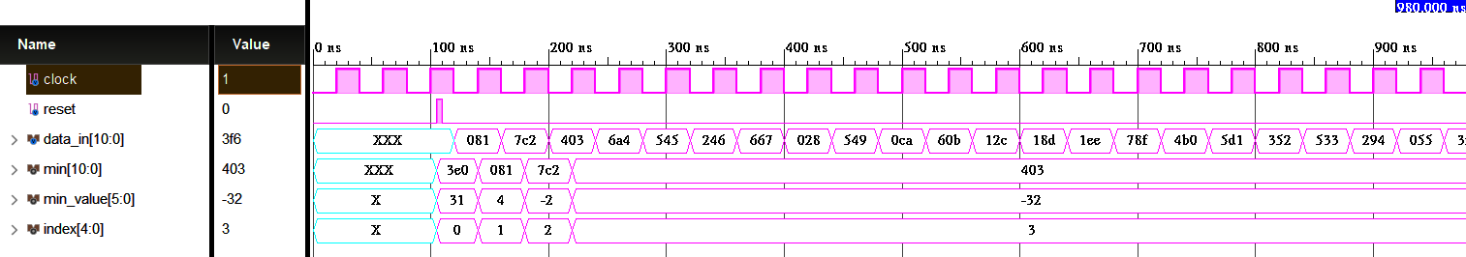

## Post-route simulation results:

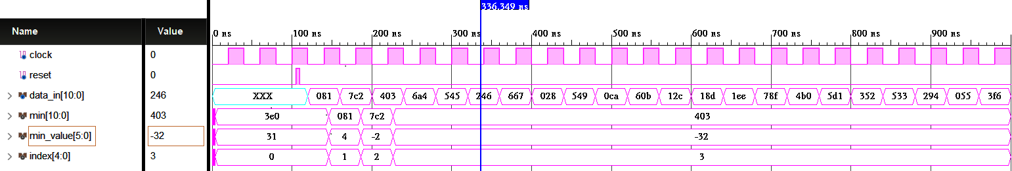

# Result of the parallel comparator

輸出值 – min: 輸出11位元，前6位元表示數值，後5位元表示索引值 ; 指定min_value為min前六位元，表示最小值結果 ; 指定min_index為min後五位元，表示對應的索引值。

Layer 1, layer2, layer3表示方式和以上相同。

## Behavior simulation results:

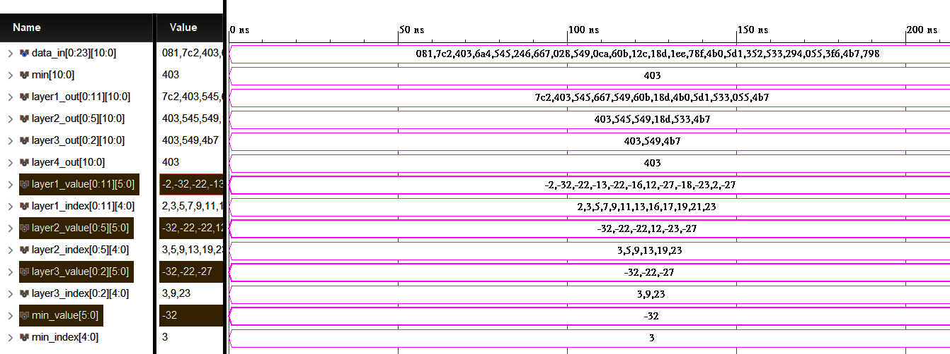

## Post-route simulation results:

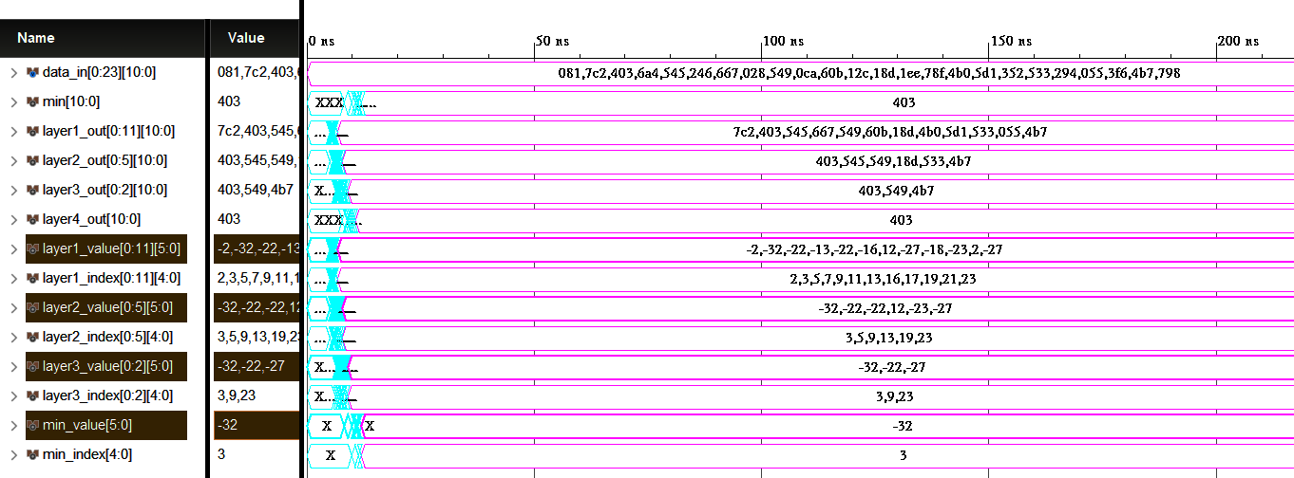

# Result of the Sort4

輸出值 – data_out: 輸出11位元，前6位元表示數值，後5位元表示索引值 ; 指定data_value為data_out前六位元，表示排序完結果數值 ; 指定data_index為data_out後五位元，表示對應的索引值。

## Behavior simulation results:

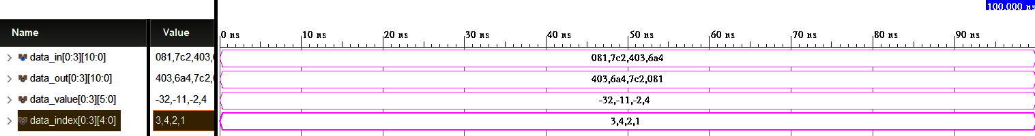

## Post-route simulation results:

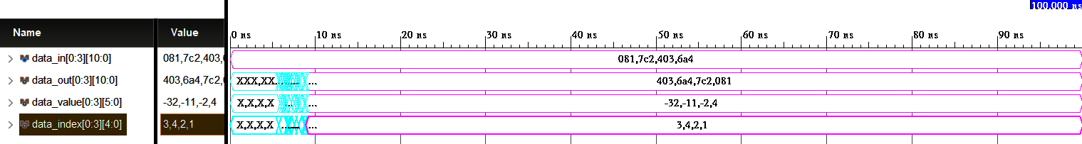

# Result of the block SelectTop8

輸出值 – min: 輸出11位元，前6位元表示數值，後5位元表示索引值 ; 指定min_value為min前六位元，表示最小值排序結果 ; 指定index為min後五位元，表示對應的索引值。

## Behavior simulation results:

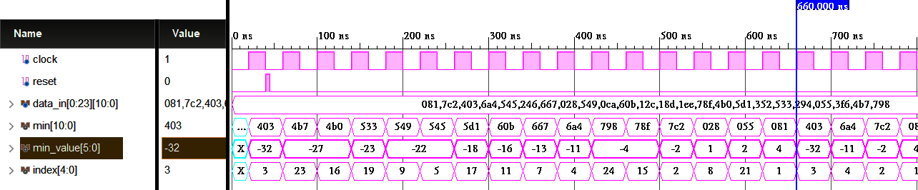

## Post-route simulation results:

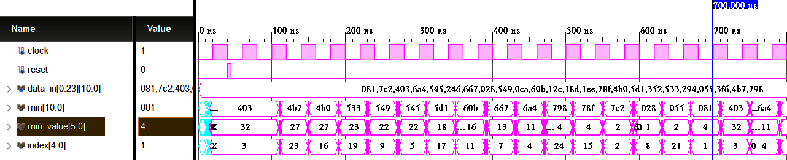

# Report of the block SelectTop8

## Timing report

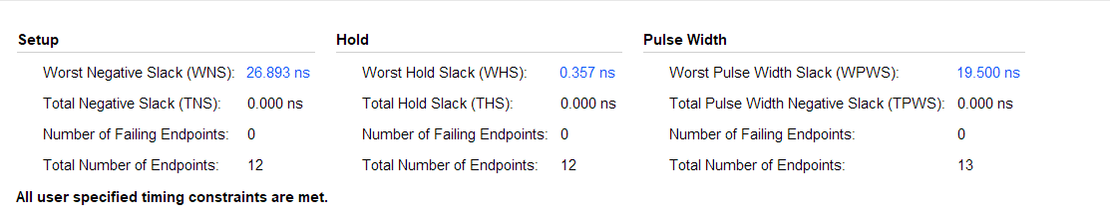

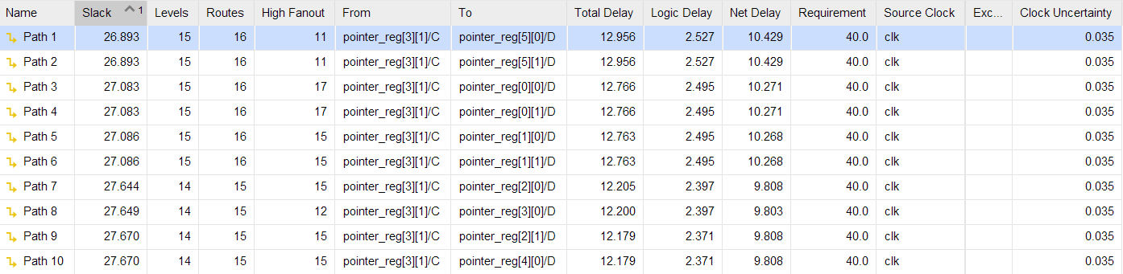

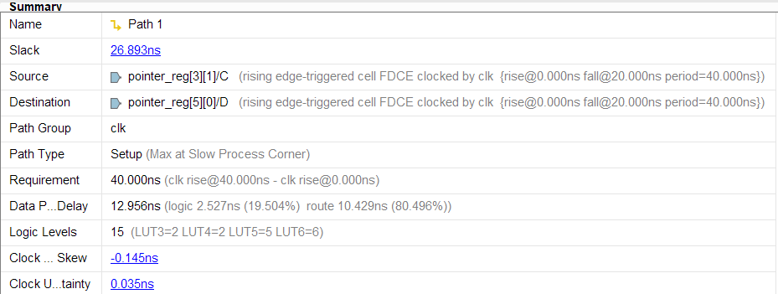

## The critical path

Critical path

